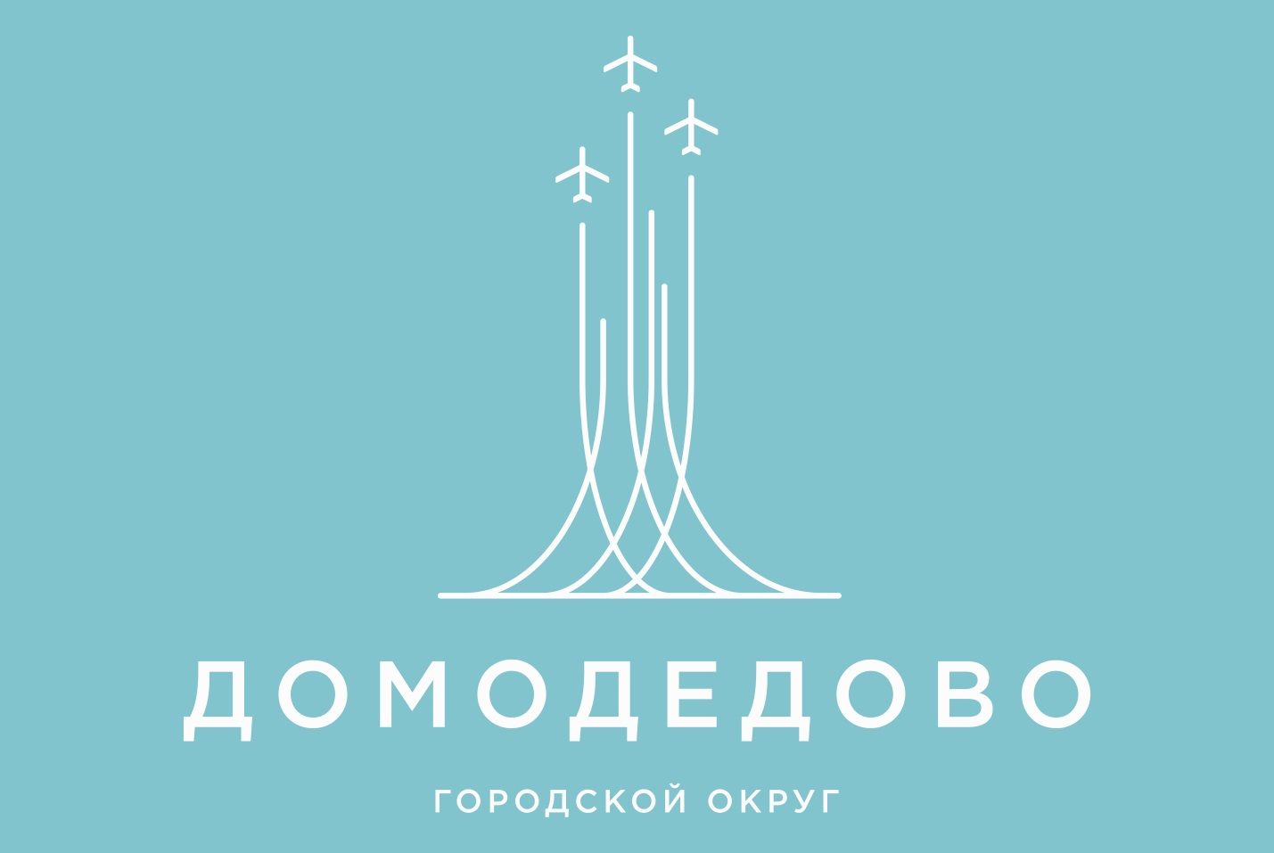

Председатель Счетной палаты городского округа Домодедово принял участие в заседании постоянной комиссии Совета депутатов городского округа Домодедово, состоявшемся 27 октября 2025 года.
На заседании комиссии рассматривались следующие вопросы:
1.О внесении изменений и дополнений в решение Совета депутатов городского округа Домодедово от 25.12.2024 №1-4/1514 «О бюджете городского округа Домодедово на 2025 год и плановый период 2026 и 2027 годов».
2.О мерах поддержки государственных учреждений здравоохранения, оказывающих медицинскую помощь населению.
3.Об утверждении изменений в генеральный план городского округа Домодедово Московской области применительно к населенному пункту д. Кучино и части населенного пункта г. Домодедово.
4. 3.Об утверждении изменений в генеральный план городского округа Домодедово Московской области применительно к населенному пункту с. Константиново..

